Структурное подразделение БОУ ОО ДОД
«Орловская станция юных натуралистов»в п.Кромы
Объединение «Юный натуралист»

Мастер-клас:"Подставка под горячее " Весенние мотивы"

Цель : Показать этапы изготовления подставки под горячее из подручных материалов.
Этапы изготовления изделия:

1. Подготовили квадрат из МДФ №16,размер: 16см на 16 см. 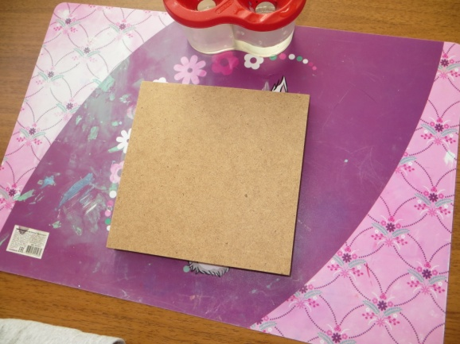

2. Подготовка поверхности к декупажу. Покрыли одну сторону заготовки белой акриловой краской. Время высыхания =1 час.

3. Подготовка салфеток. Вырезаем из салфеток для декупажа нужные мотивы. Отделяем лишние слои бумаги. Для приклеивания нам нужен только самый верхний, красочный слой салфетки.

4. Приклеивание салфетки.
Прикладываем верхний слой салфетки к тому месту, где по нашему замыслу должен располагаться рисунок и промазываем сверху акриловым лаком на водной основе от центра к краям.
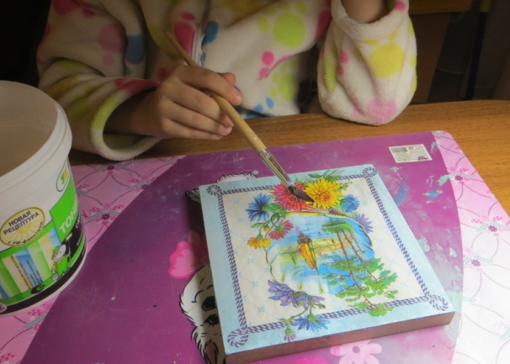 Даём просохнуть. Лак пропитывает салфетку и изображение накрепко зафиксируется на заготовке.

5. Защитное покрытие лаком.
Для защиты поверхности наносим акриловый лак, в четыре слоя с промежуточной сушкой каждого.

6. Дополнительный декор.
Закончив с декупажем переходим к украшению боковых сторон поставки. Используем гуашь голубого цвета. Просушили и покрыли акриловым лаком в четыре слоя с промежуточной просушкой.

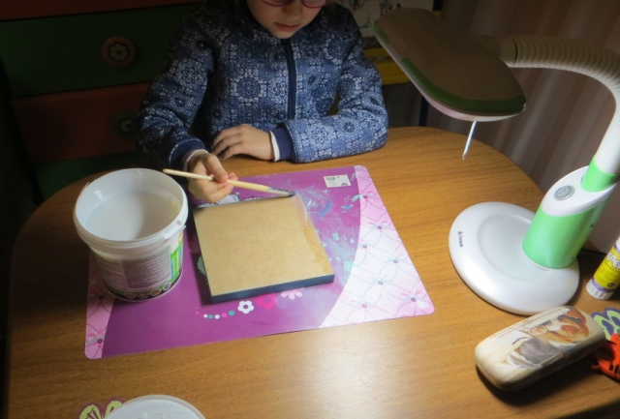

7. Подставка для горячего "Весенние мотивы" готова.
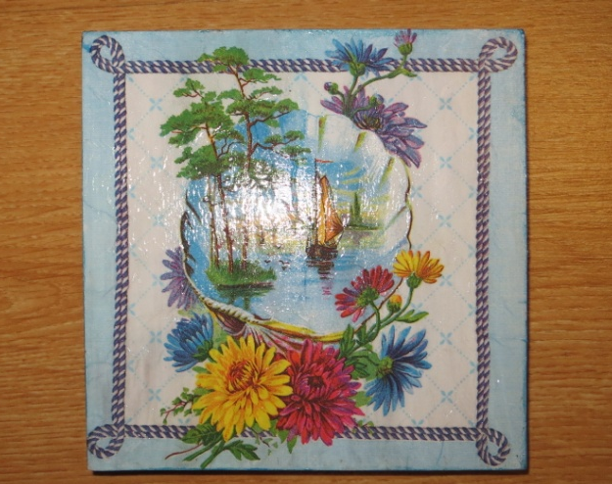
Подготовила п.д.о. Некрасова М.П.

